勐海县防汛抗旱指挥部工作

简 报

第9期

勐海县防汛抗旱指挥部办公室 2018年9月15日

县防汛抗旱指挥部召开防御第22号
台风“山竹”会商会议

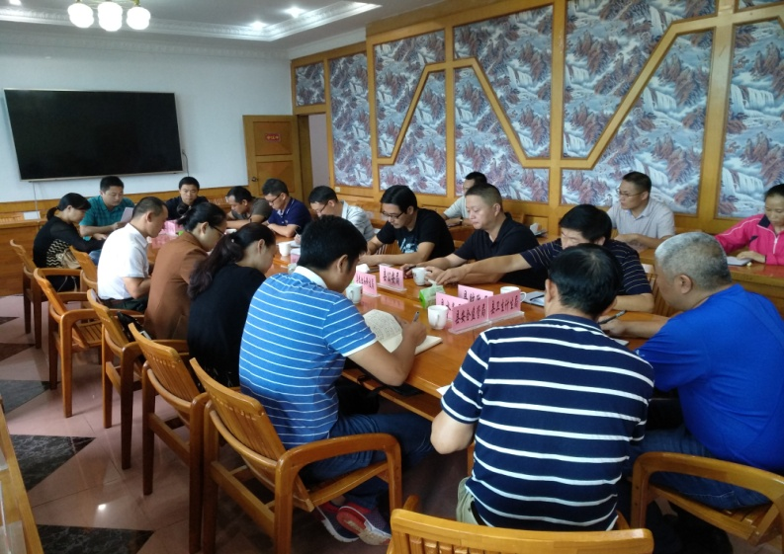
9月15日上午，县防汛抗旱指挥部集中各乡镇人民政府、黎明农场管委会、县防汛抗旱指挥部成员单位和县水利工程运行管理公司，在县政府二楼会议室召开防御第22号台风“山竹”会商会议。
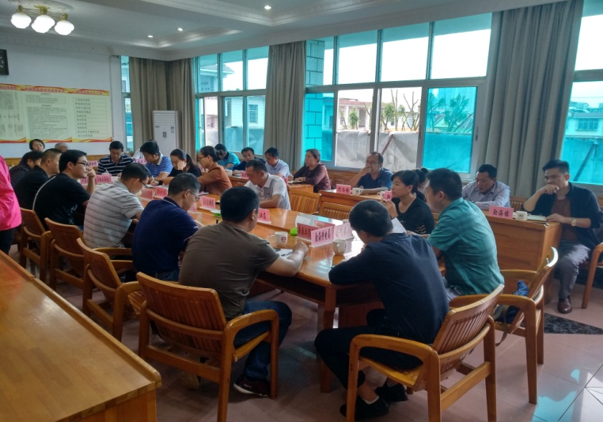
会上气象局对第22号台风“山竹”情况进行了通报，县政府办传达了州政府关于做好防御第22号台风“山竹”工作精神，县防指副指挥长作了重要讲话，会议对我县防御第22号台风“山竹”工作作了认真地研判会商。会议要求：一是严格落实防汛值班值守工作。进一步明确防汛值班室及值班座机电话，坚持汛期24小时值班及领导带班。强化值班意识，加强值班力量，严格落实值班人员24小时在值班室值班制度。各单位主要领导24小时保持通信畅通。值班人员要加强责任意识、担当意识，认真履行值班职责，详细填写值班日志；所有值班人员要熟练掌握电话、传真机等设备的使用方法，确保通讯联络畅通；一旦发生汛情，要按照《防汛应急预案》及时妥善处置。二是严禁水库超汛限水位蓄水。县水利工程运行管理公司密切关注和掌握中型和小（一）型水库水位，各乡镇人民政府、黎明农场管委会密切关注小（二）型水库和坝塘水位，对超汛限水位蓄水的水库立即降低水位，严禁超汛限水位蓄水。三是强化风险隐患排查。各部门、各相关单位根据各自职责认真开展隐患排查，对发现的安全隐患要及时进行整改上报，对灾害隐患点群众及时转移，进一步做好各项防范工作。
会议强调：认真贯彻落实9月14日国家防总、省防总组织召开防御第22号台风“山竹”视频会商会议精神，扎实开展防汛有关工作，全面做好2018年后汛期防汛工作，确保重要江河、大中小型水库和重点坝塘、重点城市的防洪安全，保障人民群众生命财产安全，最大限度减轻洪涝灾害损失。各乡镇农场、各成员单位要以高度的责任心和使命感，将防汛工作作为当前的重要任务，加强组织领导，密切关注第22号台风“山竹”情况，密切关注雨水情及天气变化，出现险情及时处置，确保万无一失。

